MÅNEDSBREV FRA ALVELANDET, OKTOBER OG NOVEMBER 2022
I starten av oktober begynte to nye barn på avdelingen. Så tilvenningsperioden har vært ganske lang. Men det har vært en veldig fin og positiv tid med et godt resultat der barna har dannet relasjoner til hverandre og blitt trygge på avdelingen. Dette til tross for at det har vært en del forskjellige vikarer innom.
Vi har hatt fokus på lek. Da har vi hatt som mål at barna skal føle seg viktige, at de lærer i grupper (læring gjennom lek) I leken lærer barna å vente på tur, danne relasjoner. Lærer begreper og får øve seg på språk. Mye skjer i leken.
Vi begynte også å gå turer i nærmiljøet. Vi har allerede vært på flere turer i skogen og på lekeplassene i området. I skogen lette vi etter høsttegn, kongler og fargerike blader. Det kjentes godt for alle å endelig komme seg ut på tur. Samlingene i denne perioden har handlet om høsten, sanger og konkreter med høsttema. I samlingen fikk barna kaste løv vi hadde tørket opp i luften og fange det igjen mens noen spilte på trommer og sang. Barna syns det var kjempekjekt med samling. Vi brukte tid på å forberede oss til markering av FN dagen. På samlinger sang de disse afrikanske sangene: Sabokoaja og Funga Alafia. Godt likt av barna, spesielt når de fikk spille på tromme til. Hvert av barna laget et lite kunstverk som ble solgt på FN dagen til inntekt for Indiaforeningen.
Nå i november vil vi har et spennende tema i hele barnehagen. Vi har i høst sette mange fine regnbuer med sterke farger over Haugtussa. Så dermed ble tema for november og også ut i desember (i tillegg til juleaktiviteter) «Værfenomenet Regnbuen) Og det som blir spennende er å fange barnas interesser og ønsker slik at det vil farge hva vi holder på med. Vi tar tak i det barna vil. Så hva som blir resultatet vil vise seg.
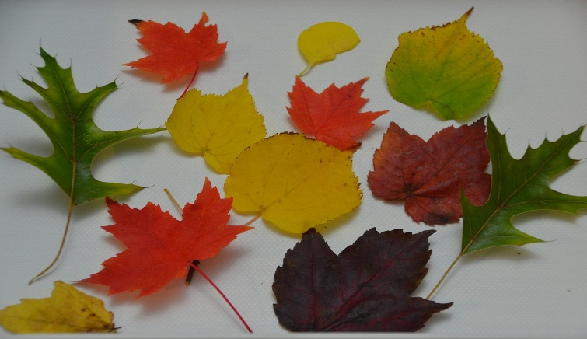
Høsthilsen fra Magdalena, Nadiya og Kristin

